МКОУ "Далматовская начальная общеобразовательная школа"

Урок физической культуры

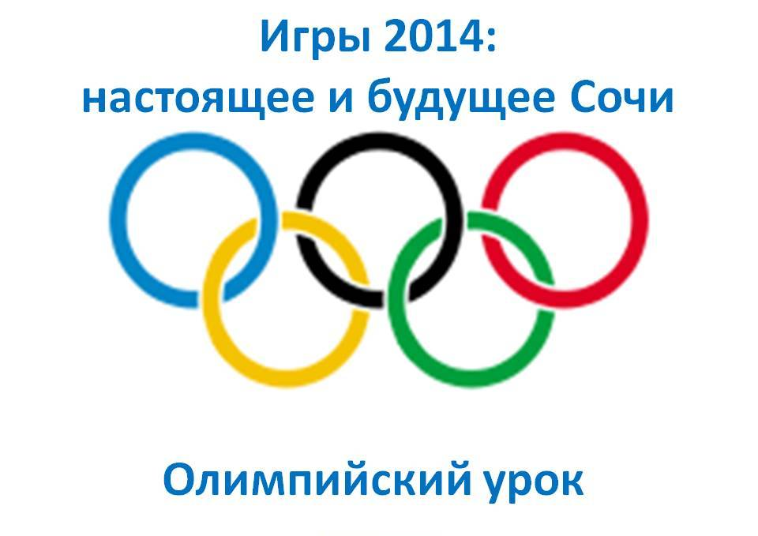

Провел:
учитель физической культуры
Дозморова О.В.

2014уч.год

"Веселые старты на пути к XXII Олимпийским играм в Сочи"
Место проведения: спортивный зал
Дата проведения: 14февраля 2014г
Участники праздника: школьники среднего школьного возраста
Инвентарь: мячи для метания, обручи, гимнастическая скамейка, баскетбольные и волейбольные мячи, стойки, шарики, дротики, секундомер, канат, свисток,
Цель:
Формирование новых знаний о олимпийских играх, видах спорта, спортсменах и их заслугах.
Задачи:
- пропаганда и популяризация спорта и здорового образа жизни;
- привлечение школьников к физической культуре, как наиболее эффективной и доступной форме спорта;
- выявление сильнейших участников;
- закрепить полученные знания, умения и навыки в соревновательной деятельности;
- сплотить школьников в единый коллектив, объединив всех ее участников общей творческой деятельностью.

Команды в спортивной форме, под марш входят в спортивный зал и строятся в одну шеренгу.
1 ученик: Реют знамена над стадионом,
Радостно песни повсюду звучат,
В ногу шагая стройной колонной,
Мы на спортивный вышли парад!

2 ученик: Что такое Олимпиада?
Это честный спортивный бой!
В ней участвовать - награда!
Победить же может любой!

Ведущий: Начинаем открытие Олимпиады! Участники готовы?
Дети: Готовы!
Ведущий: Смирно! Олимпийский флаг и огонь внести!

Дети под музыку вносят Олимпийский флаг!

Ведущий: Олимпийские игры считать открытыми!

Пусть стать чемпионом,
Борьбой закаленным,
Задача совсем не проста.
Но стать просто ловким,
Набраться сноровки,
Здоровым и сильным быть – красота!

Дети произносят клятву: «От имени всех спортсменов я обещаю, что мы будем участвовать в этих олимпийских играх, уважая и соблюдая правила, по которым они проводятся, в истинно спортивном духе, во славу спорта и во имя чести своих команд».

Ведущий: Здравствуйте, дорогие ребята и уважаемые гости! Нам очень приятно видеть всех Вас сегодня на спортивной площадке! Мы начинаем самую весёлую из всех спортивных и самую спортивную из всех весёлых игр – “Весёлые старты”.
-Какое важное спортивное мероприятие пройдёт в феврале этого года, которое с нетерпением ждёт наша страна и весь мир?
Тема нашей игры: «Малые олимпийские игры».
Наша спортивная площадка превращается в весёлый стадион! Участники соревнований будут состязаться в силе, ловкости, смекалке, быстроте! Теперь пришло время познакомиться с участниками спортивного праздника. В соревнованиях участвуют 2 команды по 6 человек
Первые олимпийские игры состоялись в 776 году до н.э., в священном городе Олимпии. Посвящались они богу Зевсу. Но они были запрещены византийским императором Феодосием в 4 веке до н.э. Новая история олимпийских игр началась в 1896 году на их родине в Греции.

Первые Олимпийские зимние Игры современности проходили в 1924 году в Шамони. Участвовало 258 спортсменов из 16 стран, среди них всего 13 женщин. Программа выглядела так: бобслей, лыжные гонки, прыжки с трамплина, северное двоеборье, скоростной бег на коньках, фигурное катание- одиночное и парное.
Сочи завоевал право на проведения зимних Олимпийских игр на сессии МОК в июле 2007 года в Гватемале.
СОЧИ - это город в Российской Федерации, расположен в Краснодарском крае, порт на Черном море, в нём 352 тыс. жителей (1993). Крупнейший в России курорт. Основан в 1838году. Основные соревнования будут проходить в районе пос.Красная поляна. Особенностью данных игр будет то, что они будут проходить в субтропическом климате. Построены современные горнолыжные, бобслейные трассы, спортивные объекты для конькобежного спорта, керлинга, хоккея, фигурного катания, прыжков с трамплина.
1 эстафета. Постройка стадиона
(кубики, план постройки).
Все сильнейшие спортсмены мира считают престижным завоевать олимпийский титул, но добиться этого может не каждый, а только тот, кто ведёт здоровый образ жизни.
2 эстафета. Полезная привычка.
Перед каждой командой ромашка, на каждом лепестке написать полезные советы другой команде, как укрепить и сохранить здоровье.
Сегодня мы открываем свои олимпийские игры. Любая Олимпиада начинается с зажжения олимпийского огня в Греции и по эстафете приходит в город, в котором пройдут состязания.
3 эстафета. Передача эстафетного огня.
Первый участник бежит с макетом факела, огибает кеглю и передает ее своему товарищу по команде. То же самое выполняют все участники эстафеты.

-Наша игра открыта. Начинаются соревнования.
Что за чудо-башмаки?
Не низки, не высоки,
змейкой длинною шнурки,
странной формы каблуки -
от носков до пяток - сталь...
Это что за невидаль?..
И рисуют завитки
на льду фигурные …
(коньки)

Ведущий. Зимняя олимпиада будет проходить по 15 видам спорта. Рассмотрим некоторые из них. Конькобежный спорт. В скоростном беге на коньках будет разыграно 12олимпийских наград. Женщины стартуют на дистанциях 500, 1000, 1500,5000, мужчины 500, 1000, 1500, 5000, 10000 метров. Олимпийскими чемпионами из России по конькобежному спорту становились Бажанова С.В., Гришин Е.Р., Гуляев Н.А., Журова С.С.

4 эстафета. Конькобежный спорт. Следующий вид спорта – конькобежный – скоростной бег на коньках. Итак, состязания конькобежцев! Льда у нас пока нет, поэтому коньки нам не пригодятся. Вместо коньков будут шлепанцы. Каждый член команды по очереди надевает свою пару и «скользит», заложив руки за спину, до метки и также возвращается обратно. На финише «коньки» надевает следующий член команды.

Ведущий. Биатлон. Один из самых увлекательных видов спорта на белой Олимпиаде. Будет разыграно 10 комплектов медалей. Олимпийскими чемпионами становились АлябьевА.А., Ахатова А.Х., Богали-Титовец А.И., Зайцева О.А., Васильев Д.В., Ишмуротова С.И., Тихонов А.И., Пылева О.В., Резцова А.А.

Биатлон
А ещё есть биатлон.
Это длинный марафон –
Бег на лыжах со стрельбой.
Среди бега – прямо в бой!
По мишеням из винтовки,
Да во всей экипировке
Надо цели все сразить!
5 плюс 5 должно их быть,
Плюс – осилить марафон…
Двадцать километров он!
Сила воли там нужна,
Да и глаз, как у орла…
5 эстафета. «Биатлон»
Перед каждой командой на расстоянии 10-12 м ставятся конусы. Первые номера получают гимнастические палки. По сигналу они должны дойти до флажка на лыжах, встать на коврик, положить палки, взять снежок и попасть в цель, находящуюся в 5 метрах от черты, затем взять палки и вернуться обратно на старт. Затем палки передаются второму игроку и т. д. Побеждает команда, которая быстрее справилась с заданием и стреляла наиболее метко.

Ведущий. Фигурное катание на коньках. У фигуристов на Играх в Сочи 4 вида соревнований: одиночное мужское и женское катание, парное катание, танцы на льду. Одиночное и парное катание включает в себя короткую и произвольную программы. Судьи оценивают качество исполнения каждого элемента.
Олимпийскими чемпионами по фигурному катанию становились Костомаров Р.С., Платов Е.А., Горшков А.Г., Ягудин А.К., Дмитриев А.В., Бережная Е.В, Плющенко Е.В, Грищук О.В., Пахомова Л.А., Букин А.А., Сихрулидзе А.Т.

Санный спорт-удел бесстрашных,
И рискованных до предела
Лиц , решительно отважных,
Вниз по льду летящих смело.

Сани скорость развивают,
В виражах крутясь умело,
Но снарядом управляют
Лишь движениями тела.

Старт взывает разогнаться,
Скорость мощно набирая,
Мчать вперед и не сдаваться,
Ведь награда ждет большая!

5 эстафета. "Санный спорт."
Ведущий: Зимние Олимпийские игры включают в себя такие виды спорта как биатлон, лыжные гонки, санный спорт, фигурное катание, горнолыжный спорт, хоккей, танцы на льду. И следующее наше состязание – санный спорт.
У каждой команды – санки-ледянки с пассажиром. Ваша задача – везти санки-ледянки между стойками до метки, а обратно бегом, не уронив куклу, если кукла падает, нужно остановиться и посадить её обратно, только после этого продолжать движение.

Во дворе с утра игра,
Разыгралась детвора.
Крики: «шайбу!», «мимо!», «бей!» -
Там идет игра…

Ведущий. Хоккей. К олимпийским состязаниям допускаются по результатам последнего чемпионата мира 12 лучших мужских команд и 8 женских. Все матчи проводятся по правилам Международной хоккейной федерации (ИИХФ) на ледовых площадках 30*60м. Сборная команда России по хоккею становилась неоднократными Олимпийскими чемпионами. Мы все помним игру выдающихся хоккеистов Боброва В.М., Быкова В.А.Фетисова В.А.Фирсова А.В.,Харламова В.Б.

6 эстафета. Хоккей. Первый участник ведет клюшкой шайбу, огибает кеглю и передает ее своему товарищу по команде. То же самое выполняют все участники эстафеты. Выигрывает команда оказавшиеся на финише первой и не допустившая ошибок.
Как называется игра, в Шотландии и в настоящее время в некоторых районах, именуемая «игрой в ревущие камни»?
(Керлинг. Считается, что название игра получила по характерному звуку, издаваемому скользящим камнем по замёрзшему льду).

Из Шотландии пришла
К нам игра через века.
На хорошем крепком льду
В эту зимнюю игру
Поиграть был каждый рад
Пять веков тому назад.
Популярности секрет
В том, что в ней секрета нет.
Две четвёрки там играют.
Камни так по льду катают,
Чтобы все попали в «дом».
В центр желательно притом.
Чтоб скользили куда надо,
Игроки, как для парада,
Перед камнем лёд так драят,
Что от трения он тает,
А по водному пути
Камню легче в «дом» прийти.

Ведущий. Керлинг. Несмотря на то, что официальной датой рождения этого вида спорта считается 1511 г.(Шотландия) и что еще в 1924 г.состоялись показательные соревнования по керлингу на 1 зимних Олимпийских играх в Шамони (Франция), лишь на 18 Играх в японском Нагано он был окончательно включен в основную программу Белых Олимпиад. В игре участвуют две команды ( в каждой по 3-4 человека), которые соревнуются в точности бросков в зачетный круг специальных снарядов- изготовленных из сверхпрочного и отшлифованного гранита круглых камней в форме утолщенного диска с ручкой наверху.

7 эстафета. Керлинг. У каждого участника состязаний по баскетбольному мячу. Задача участников соревнований закатить мяч с расстояния 9 метров в центральный круг баскетбольной площадки. Выигрывает команда, у которой окажется больше мячей в круге.

8 эстафета Снайпер.
Члены команд должны добежать до дротиков и выполнить бросок в шарик.
На быстроту и точность.
Рядом идут по снежным горам,
быстрей помогают двигаться нам.
С ними помощницы рядом шагают,
нас они тоже вперед продвигают.
(Лыжи и лыжные палки)
Ведущий. Лыжные гонки. В Сочи будет разыграно двенадцать комплектов медалей. Кроме классических дистанций лыжники гонщики будут соревновноваться на спринтерских.
Олимпийскими чемпионами по лыжным гонкам становились Боярских К.С.,Веденин В.П., Вяльбе Е.В.,Гаврилюк Н.В., Данилова О.В, Прокуроров А.,Егорова Л.И., Зимятов Н.С., Кулакова Г.А., Лазутина Л.Е., Резцова А.А.

Ведущий. Бобслей. Будет разыграно 3 комплекта награды. Бобслей еще называют ледовой формулой 1.
- Вопрос нелёгкий
у меня.
Как это называют,
когда спортсмены
на санях
по жёлобу съезжают?
(Бобслей)
- Из-под полозьев снег летит,
И ветерок в ушах свистит.
С крутой горы несёмся вниз,
Ты на пути не становись -
Препятствий не боятся «танки»!
Хорошая забава …
(санки).
9 эстафета Бобслей. У каждой команды по обручу - это "боб". Два участника команды находятся в обруче, Ребята бегут в обруче огибают ориентиры. Выигрывает команда, пришедшая к финишу первой и выполнившая правильно задание.
Рефлексия.
Участники команд должны написать в олимпийских кольцах:
-что у меня получилось?
-что не получилось?
-Что знал и умел?
-что узнал? Чему научился?
-что хочу узнать, чему научиться?
Подведение итогов. Награждение команд.
Команды награждаются грамотами за I, II места
Ведущий: Вот и закончился наш спортивный праздник. Все участники команд показали свою ловкость, силу, быстроту. А главное – получили заряд бодрости и массу положительных эмоций! Ещё раз поздравляем всех с этим спортивным праздником! Занимайтесь спортом, укрепляйте своё здоровье, развивайте силу и выносливость!
Мы надеемся на успешное выступление наших команд в Сочи. Пожелаем им удачи.

